Reporte del Proyecto #1 EMTECH

Oscar Raul Cantu del Campo

Explicacion del Codigo y solucion del problema

Monterrey, Nuevo Leon, Mexico

04/09/2020

INDICE

Contenido

**Descripción del Caso** 3

**Explicación del Código** 3

**1.- Inicio de Sesión y administración de usuarios** 4

**2.- Análisis de Productos** 5

**3.- Productos por reseña** 6

**4.- Análisis financiero** 7

**5.- Variables** 7

**6.- Librerías y funciones** 8

**7.- Usuario administrador** 8

**Conclusiones del Análisis de Datos de LifeStore** 9

**Productos más vendidos:** 9

**Productos más buscados:** 10

**Productos menos vendidos por categoría:** 11

**Productos menos buscados por categoría:** 12

**Conclusiones** 13

**Recomendaciones para el analisis de productos:** 13

**Reseña:** 14

**Analisis finaciero:** 14

Reporte del Proyecto #1 EMTECH

Realizar un análisis de los datos de la empresa LifeStore

# **Descripción del Caso**

LifeStore es una tienda virtual que maneja una amplia gama de artículos, recientemente, la Gerencia de ventas, se percató que la empresa tiene una importante acumulación de inventario. Asimismo, se ha identificado una reducción en las búsquedas de un grupo importante de productos, lo que ha redundado en una disminución sustancial de sus ventas del último trimestre.

# **Explicación del Código**

Se desarrollo un código en lenguaje Python con algunas modalidades para facilitar el análisis de los datos que se tienen. El sistema solo mostrara los datos una vez que el usuario haya iniciado sesión, ya sea con la cuenta de administrador una cuenta agregada por el administrador (Usuario) que solo tiene permisos para ver los reportes.

En esta primera parte del código se puede observar la función main, la cual contiene el cuerpo completo del programa, empezando por un menú general que se muestra al iniciar el programa donde ter permite manejar los usuarios o ver los reportes.

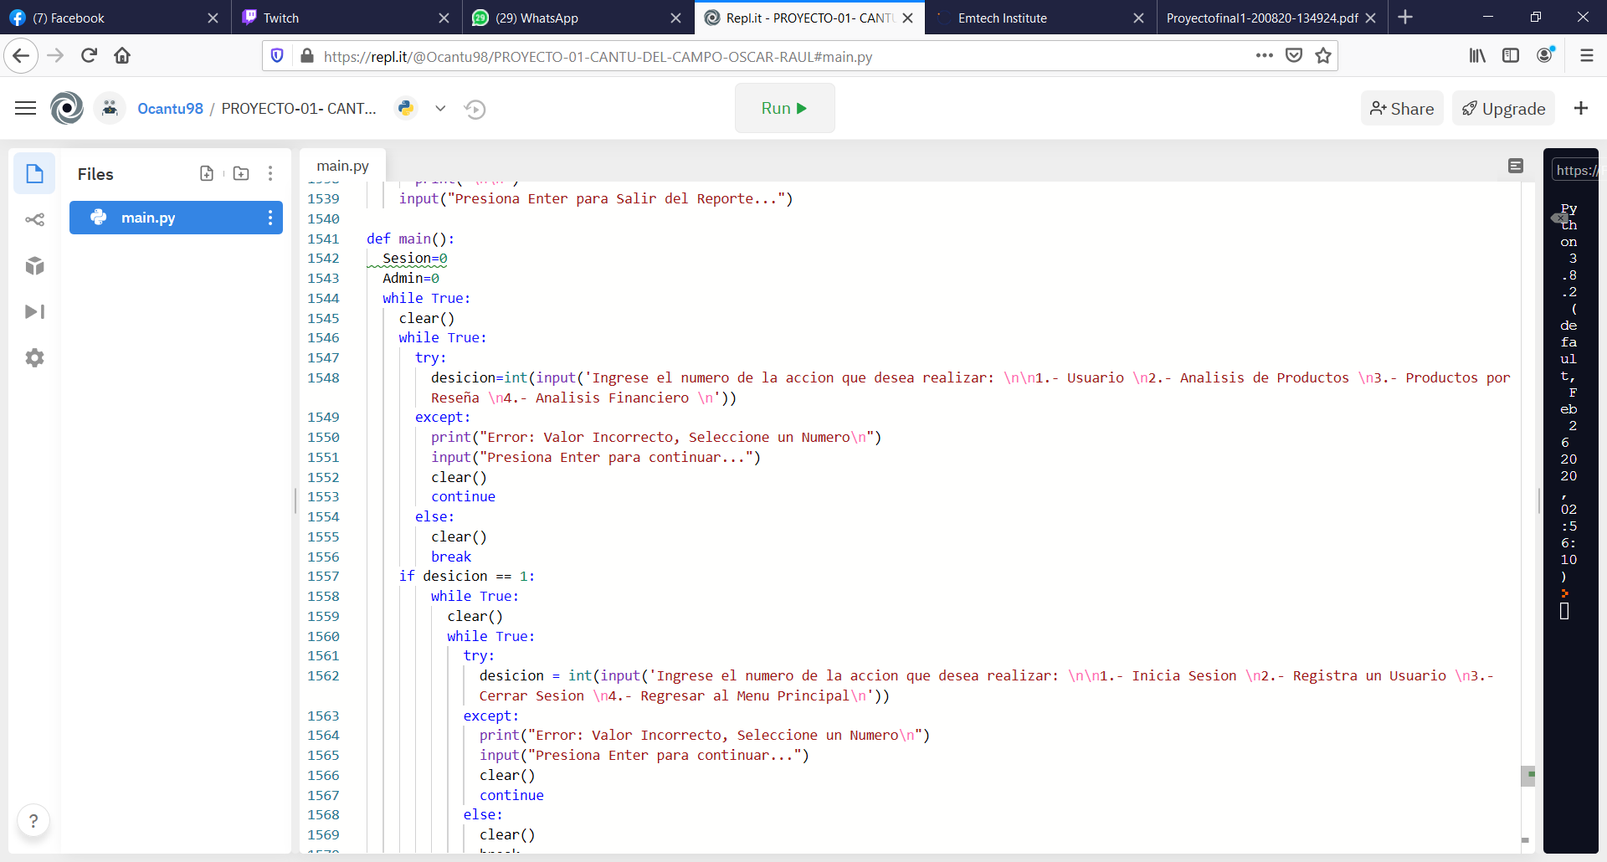

## **1.- Inicio de Sesión y administración de usuarios**

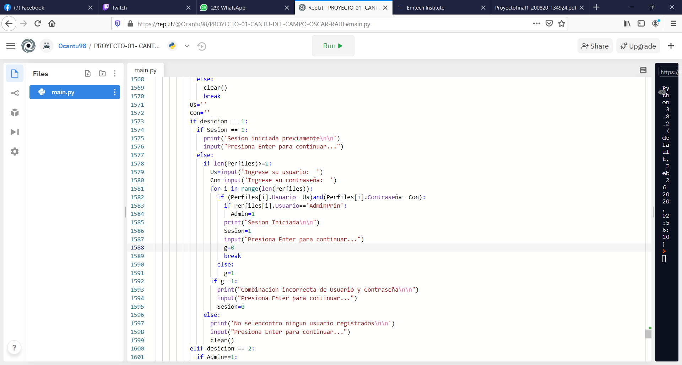

En esta parte del código empieza lo que sería la primera decisión del menú que corresponde a los movimientos de los usuarios. Aquí se puede iniciar sesión cambiar, agregar usuarios o cerrar sesión, así mismo todos los menús incluyendo este que estén dentro del programa cuentan con un botón para regresar al menú principal.

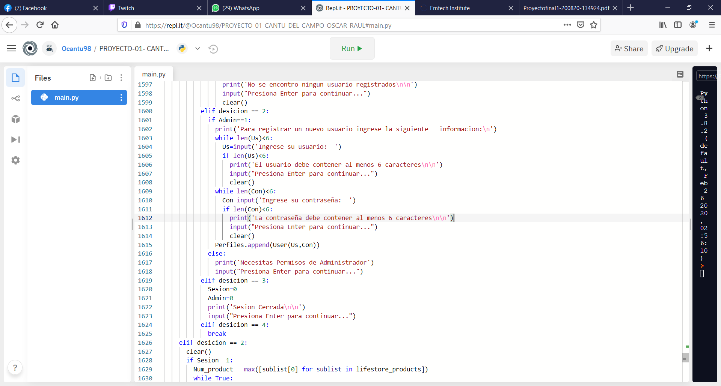

## **2.- Análisis de Productos**

En esta parte se encuentra el código correspondiente al análisis de productos, se toman las listas de los productos y se crean algunas copias de las listas para seleccionar la información más importante todo de acuerdo con el ID del producto, ya que es el dato principal que conecta las 3 listas para poder diferenciar el producto al que nos estamos refiriendo.

Consta de 3 funciones que ayudan a la automatización de los procesos:

1.- La primera función toma los datos más importantes, se suman las ventas totales o las búsquedas y regresa una lista de datos que a continuación tendrá que ser ordenada de mayor a menor o viceversa dependiendo lo que se pida.

2.- La segunda función que está dividida en 2 partes es la de ordenar por mayor o menor número de ventas, búsqueda o calificación. Se utilizo el método de burbuja para ordenar todos los datos, después se concatenan a una copia de la lista de productos original, y por último se envía a impresión.

3.- La tercera función que es la de impresión contiene los formatos predefinidos para imprimir todas las listas ya ordenadas, respeta el espacio de caracteres e imprime línea por línea en un ciclo cada uno de los datos. Cabe destacar que en esta función se dividen los productos que se tienen que imprimir por categoría para saber cuáles son los productos menos vendidos o buscados que se tienen en cada una.

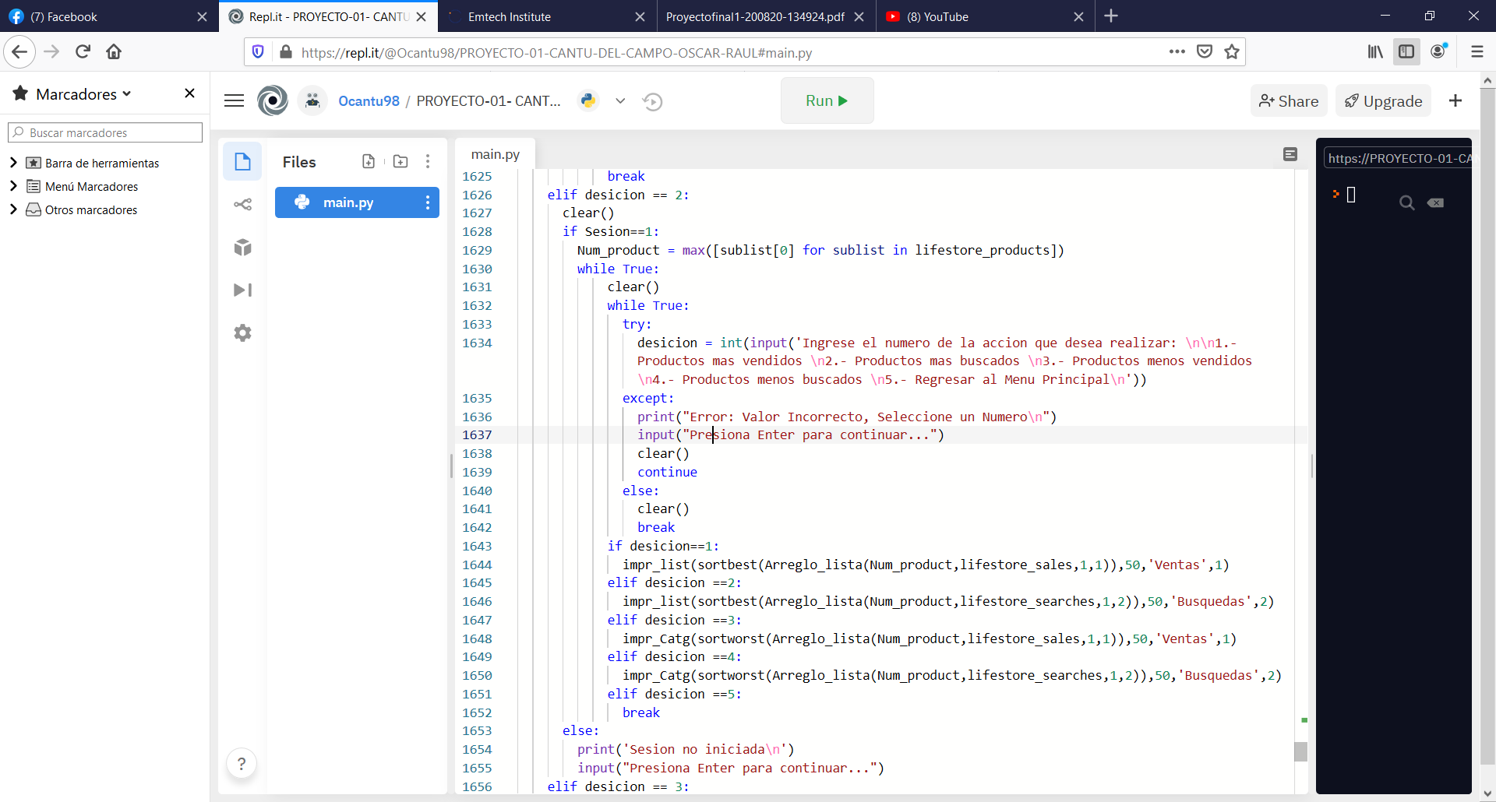

## **3.- Productos por reseña**

En este caso los productos van acomodados por reseña a diferencia del proceso anterior en esta no se utiliza un contador para saber cuáles son los mejores productos o los peores, si no, se basa en el promedio obtenido por cada una de las calificaciones que se le dio a ese producto. El mismo proceso que el anterior, solo que en este caso se crea una lista con las calificaciones promedio, después se ordena de mayor a menor y al final se imprime.

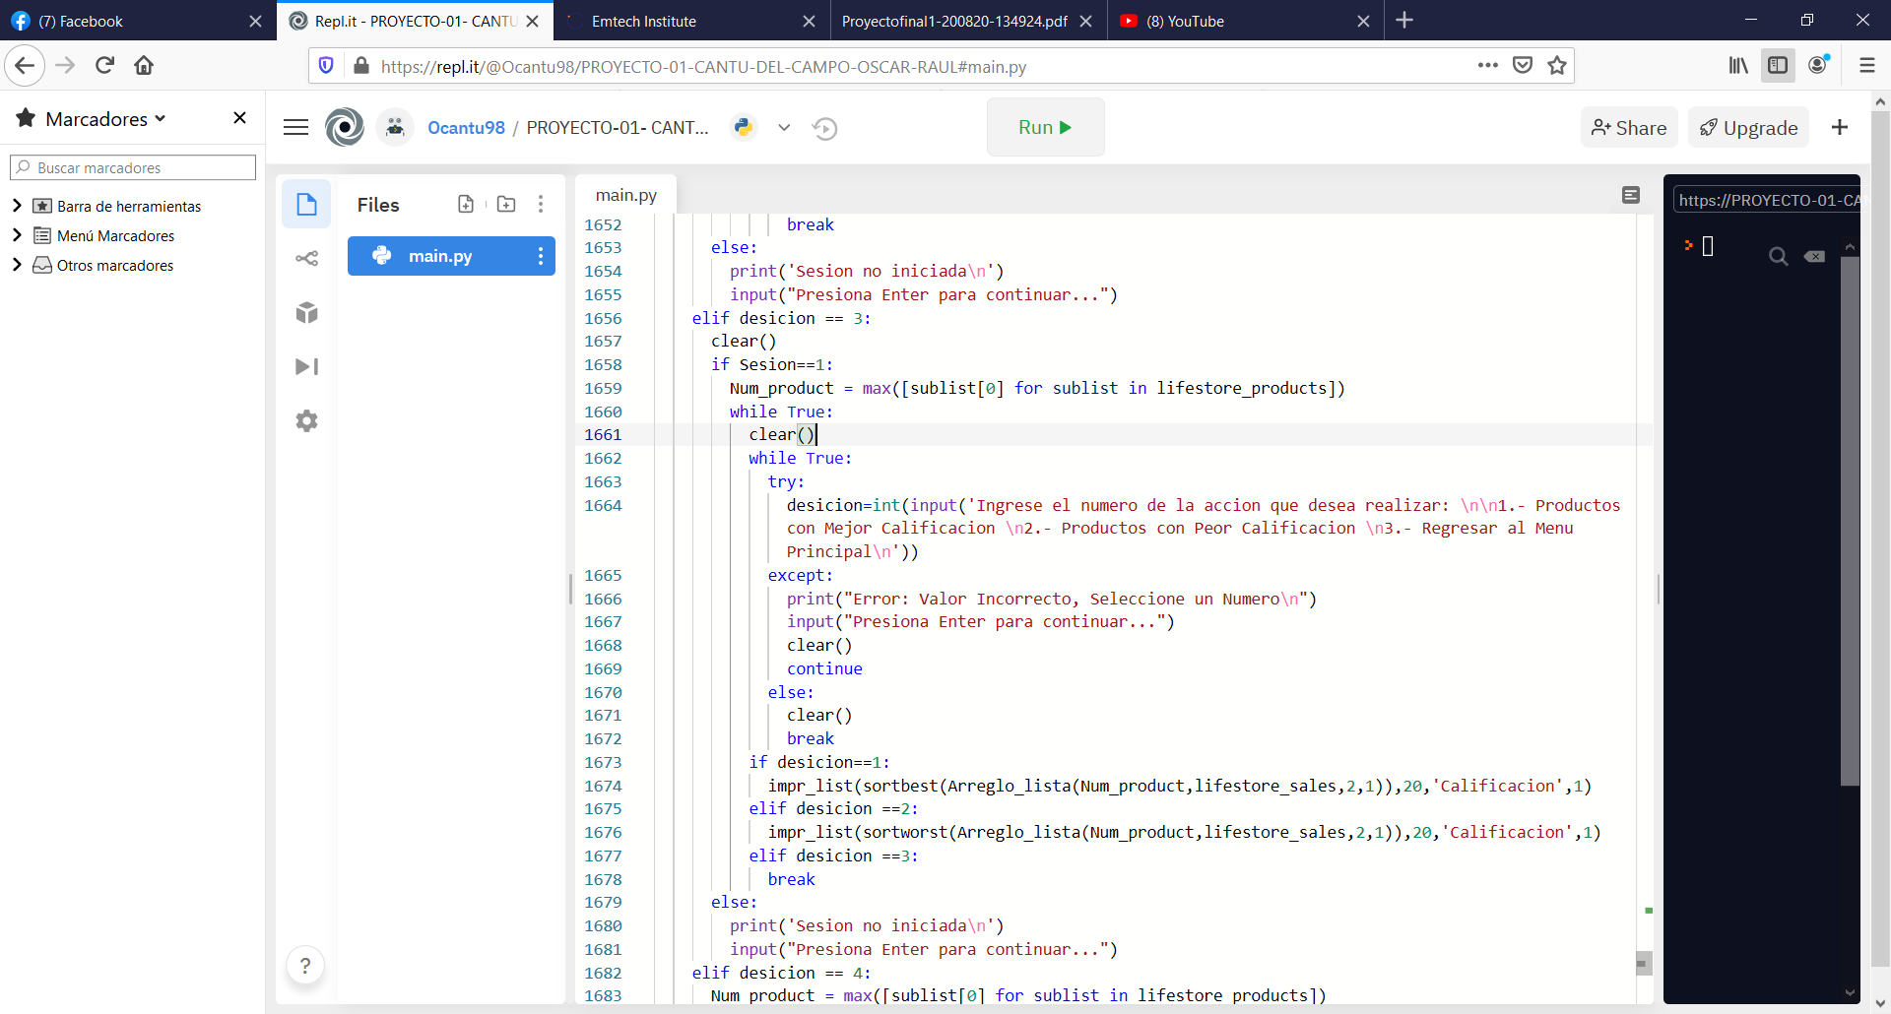

## **4.- Análisis financiero**

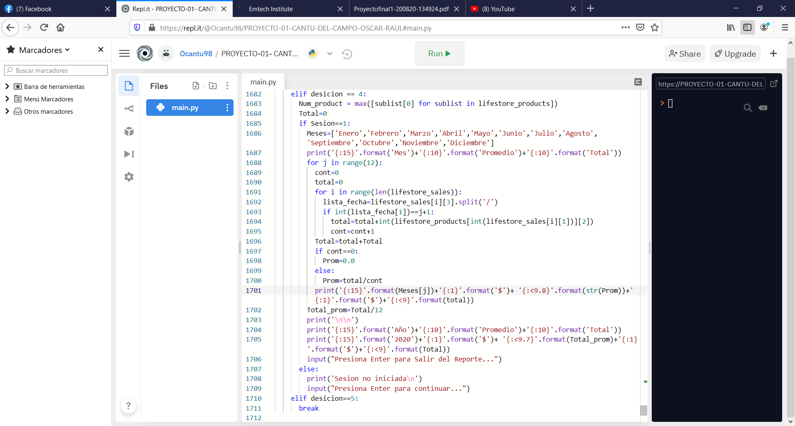En este apartado veremos desplegado un pequeño reporte con las ventas totales y promedio por cada uno de los meses del año junto con el total y promedio anual para un vistazo rápido de la situación de las ventas en este año.

Todas las funciones tienen una prueba y error que permiten al usuario darse cuenta de cuando están ingresando un valor incorrecto para el programa, además que ayuda a que no se detenga por ningún motivo hasta que el usuario decida dejar de correr el programa.

## **5.- Variables**

Por ultimo y para mayor entendimiento del programa quiero aclarar cómo están compuestas las variables globales que se manejaron en este programa.

1.- Los Usuarios son una clase que cuenta con los valores: Usuario y Contraseña, estos se utilizaron para facilitar el acomodo de los nuevos usuarios en la lista que contiene la información, así solo se tendría que guardar 1 clase en cada valor de la lista y no tener que hacer una lista de listas en su defecto.

2.- Sesión y Amin son valores que cambian entre 0 y 1, para indicar cuando se ha iniciado sesión y si es que la persona que inicio sesión es el Amin le da permisos especiales para administrar los perfiles.

## **6.- Librerías y funciones**

Se importo la librería ‘os’ para poder determinar el tipo de sistema y así aplicar una función llamada “clear ()” que permite al programa eliminar la información que se muestra la interfaz.

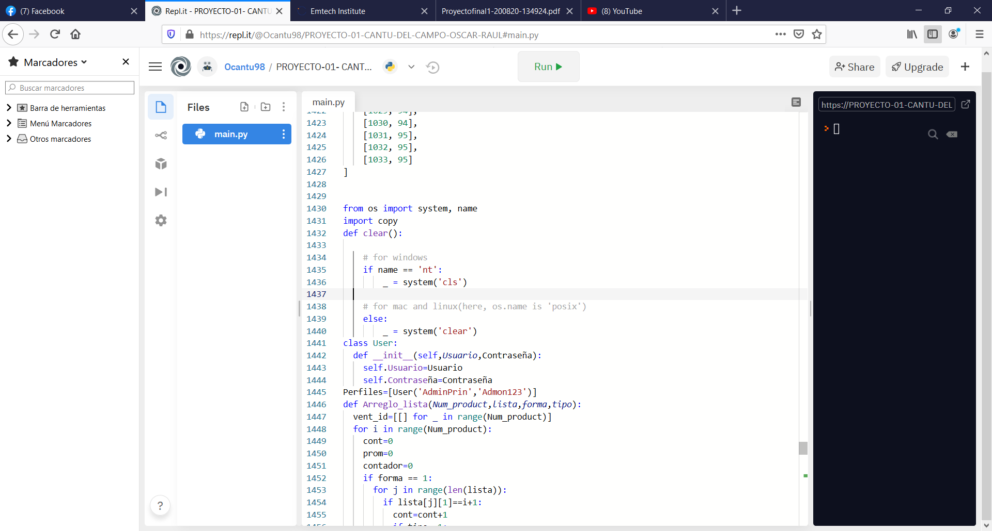También se importó la función copy para poder crear una copia de una lista de listas ya que de otra forma no sería posible.

## **7.- Usuario administrador**

User: AdminPrin

Contra: Admon123

# **Conclusiones del Análisis de Datos de LifeStore**

## **Productos más vendidos:**

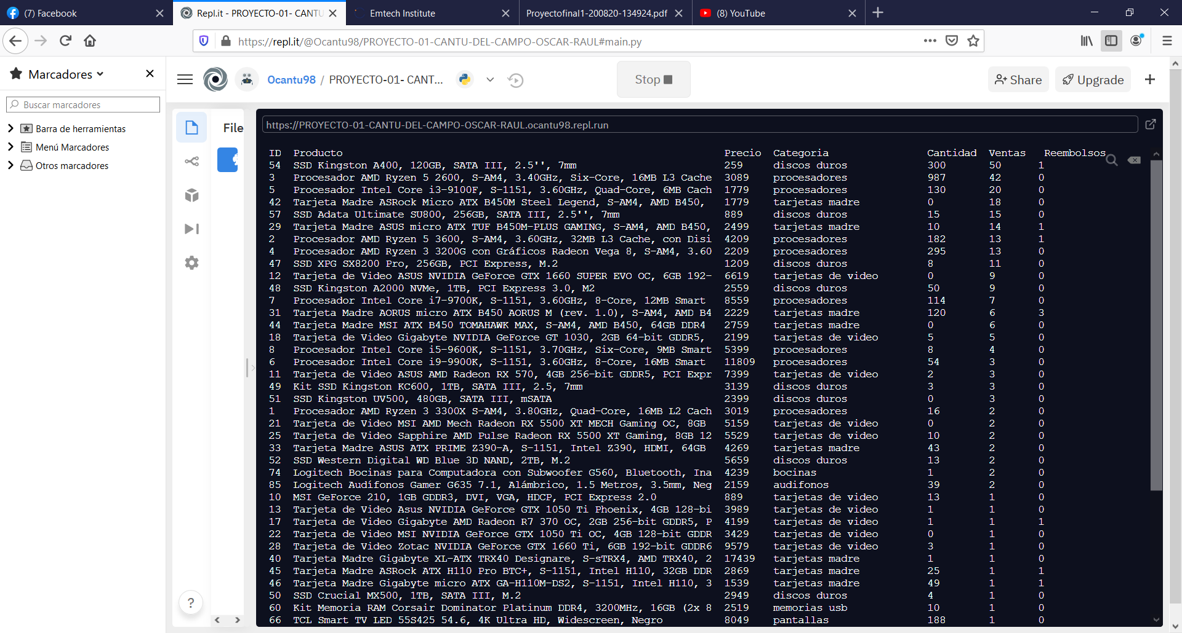

Como podemos observar en esta pantalla el producto más vendido es un SSD Kingston de 120Gb de almacenamiento, su precio se encuentra en 259 pesos y se tiene una cantidad de 300 en inventario.

Cabe destacar que de los 10 productos más vendidos se encuentran

* 4 procesadores
* 3 discos Duros
* 2 tarjetas madre
* 1 tarjeta de video

Esto estudiado más a fondo podría darnos una idea del tipo de clientes que están acudiendo a la tienda y cuál es el giro o uso que le están dando a las piezas que compran para poder así maximizar las ganancias controlando los tipos de productos que más se promocionan.

También se puede apreciar que los reembolsos que se dieron de estos 10 mejores productos son en total 3, lo que denota que de 205 ventas solo 3 personas regresaron el producto.

Aquí no se habla del porqué de estos reembolsos, pero sería interesante analizar los casos más frecuentes y si es posible encontrar algún tipo de solución o mejora.

## **Productos más buscados:**

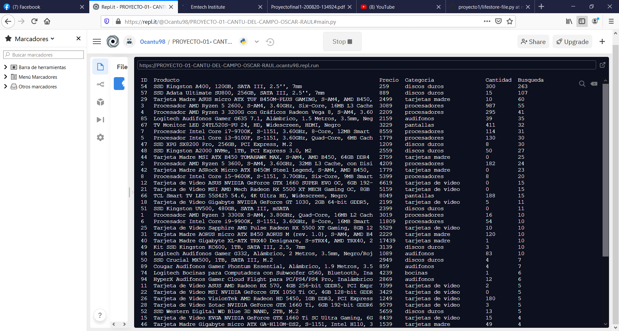

En la lista anterior se encuentran los productos más buscados a lo largo de este año, así como están ordenados podemos encontrar una clara relación entre las búsquedas y las compras, ya que los productos que aquí aparecen más buscados coinciden bastante con los productos más vendidos por ejemplo los productos con ID: 54,54,29,3,5,4,47 se encuentran entre los primeros 10 lugares en ambas listas, lo que podría significar que las búsquedas y las ventas están fuertemente relacionadas.

## **Productos menos vendidos por categoría:**

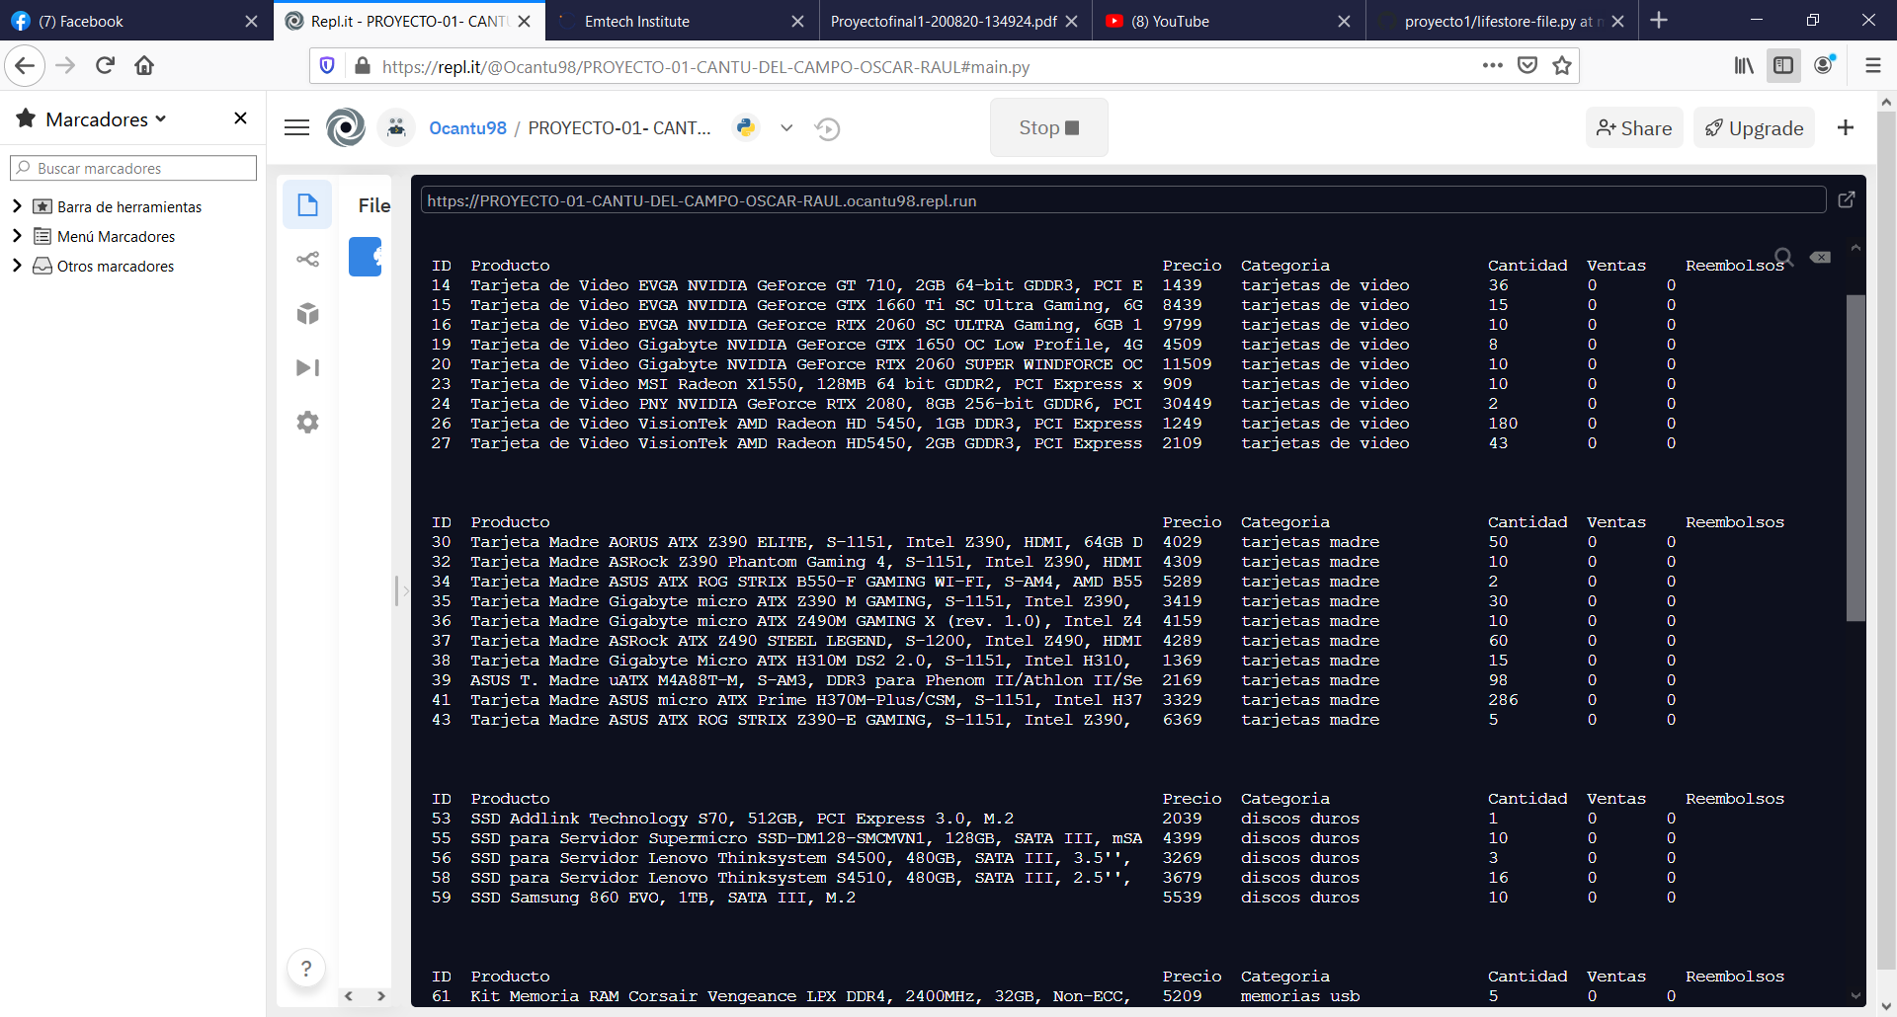

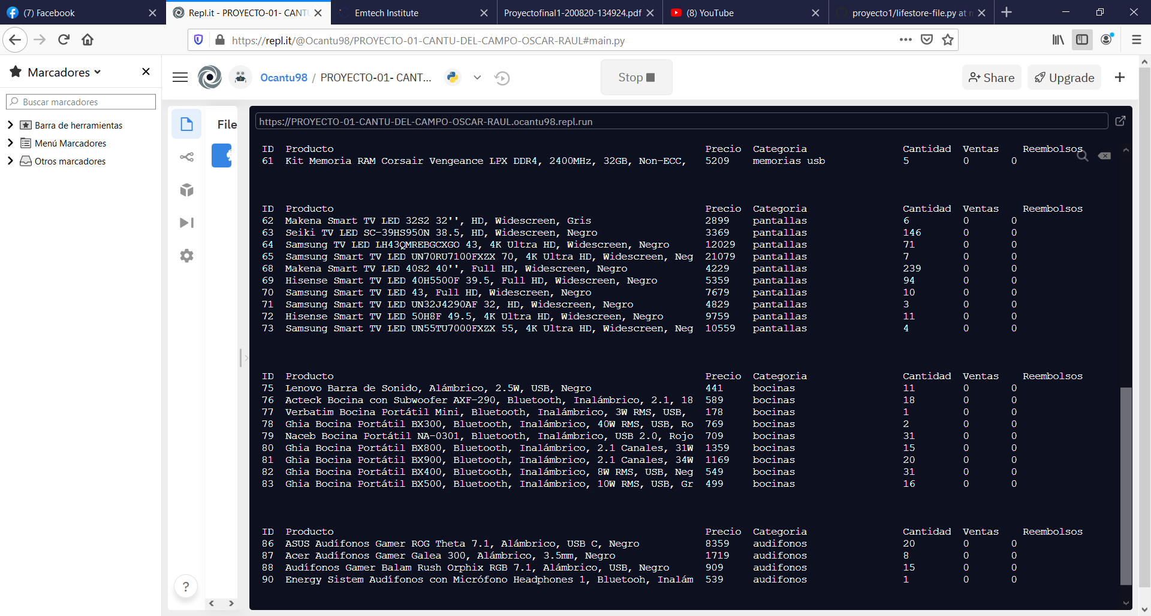

En esta parte podemos observar que hay un grave problema con la cantidad de productos en stock que no se venden, en la parte de tarjetas madre o en la de pantallas podemos encontrar cerca de 300 artículos en stock y ninguno de ellos se ha vendido durante todo el año.

## **Productos menos buscados por categoría:**

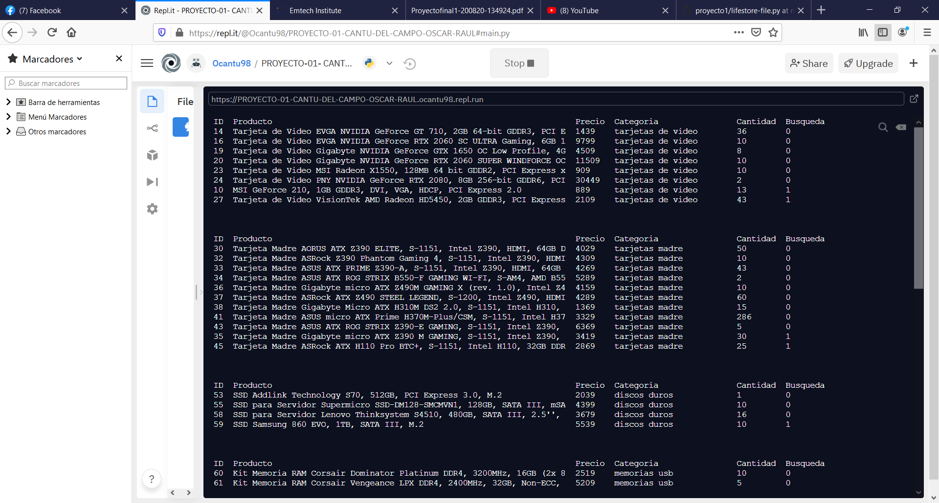

Ahora se observa una clara tendencia en la repeticion de los productos que menos se buscan por categoria y los productos que menos se venden por categoria.

# **Recomendaciones**

## **Análisis de productos:**

Claramente se tiene que realizar un estudio más a fondo del nicho del mercado al que quiere llegar esta empresa, igualmente se tiene que realizar un análisis del inventario y empezar a comprar los productos con mayores ventas ya que si llegara a faltar alguno en dado momento se perdería una potencial venta, en cambio el gasto pasivo que se genera en tener un inventario lleno de productos que probablemente no se vayan a vender en un futuro cercano podría estar afectando seriamente los números de la compañía.

Otra cosa que se tendría que tomar en cuenta es que el mercado de los productos tecnológicos es de los más cambiantes y agresivos, de tal manera que los dispositivos que vayan quedando obsoletos van a ser cada vez más difíciles de vender y aun así tendrán que ser reemplazados con la nueva tendencia para no quedarse atrás.

Productos ordenados por calificación:

Con mejor calificación:

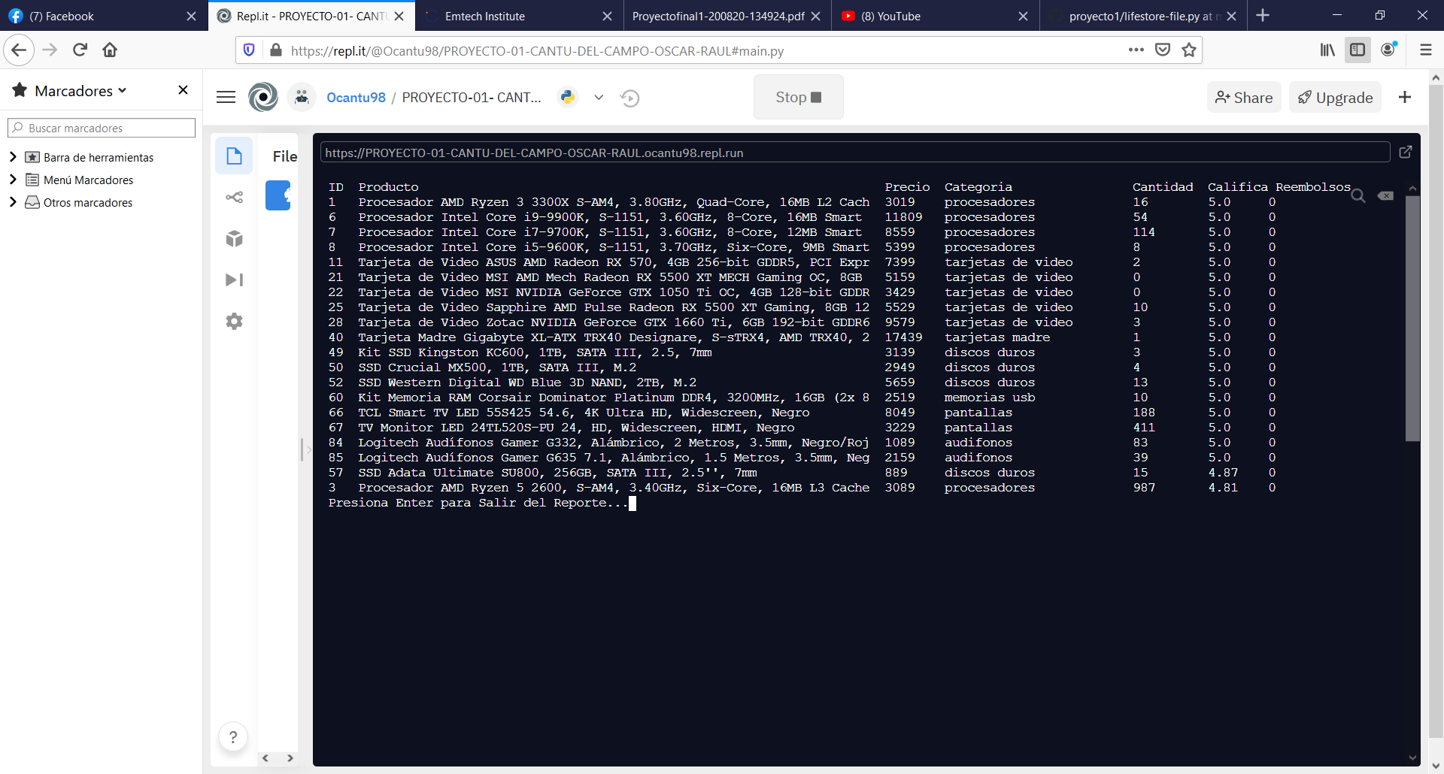

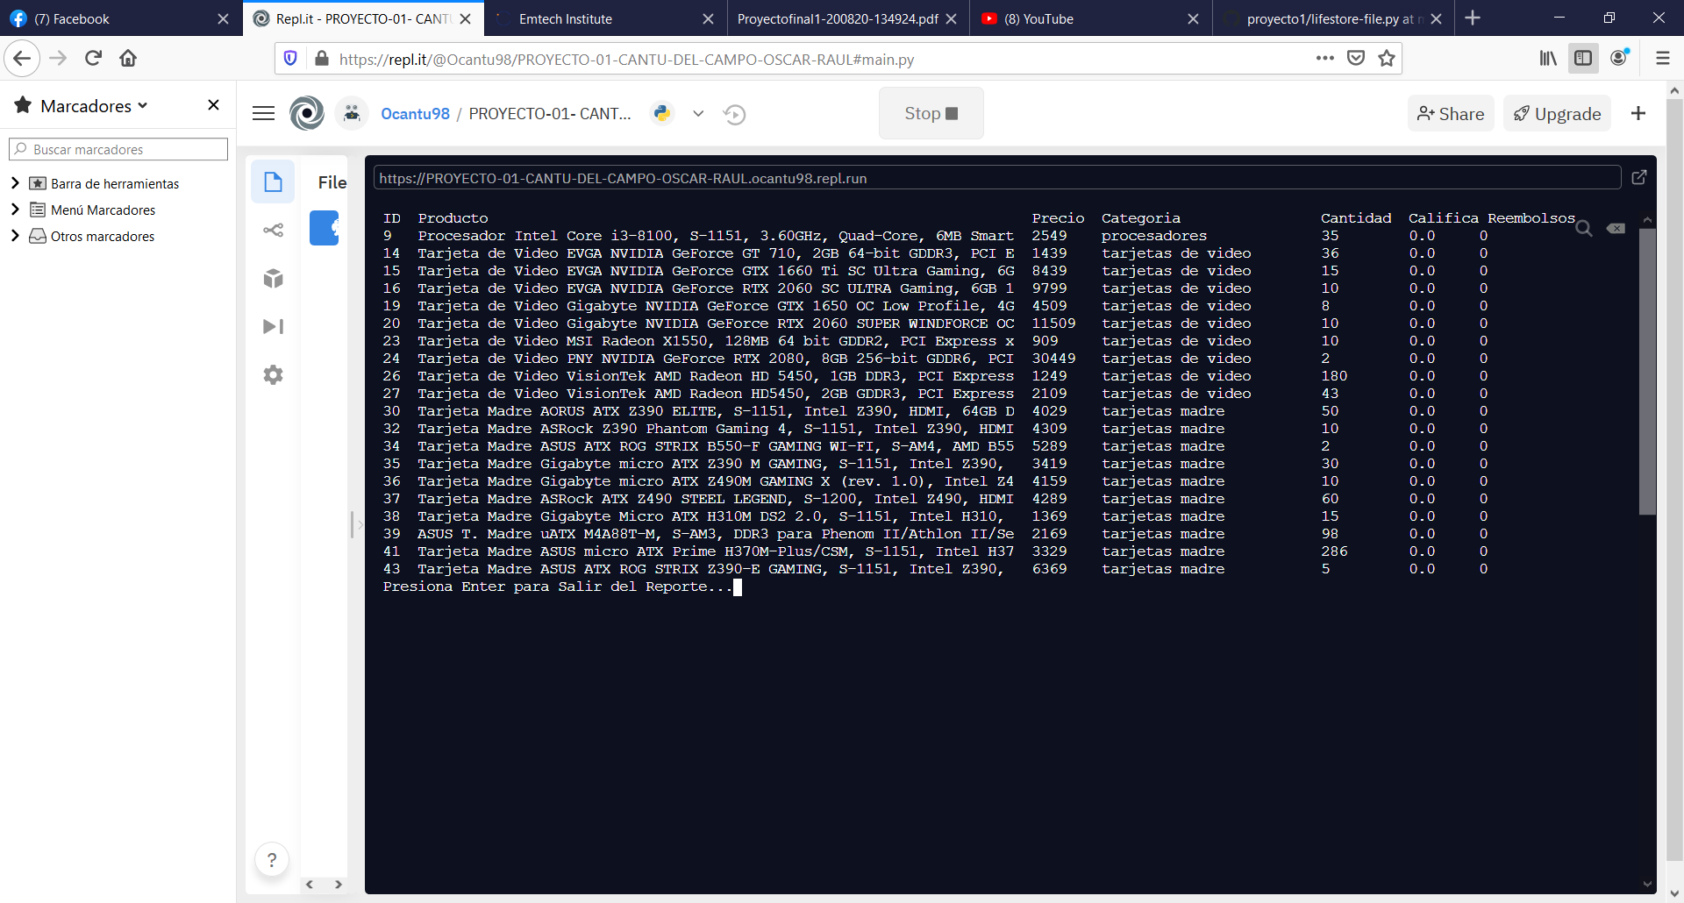Con peor calificación:

## **Reseña:**

A mi parecer después de observar los datos la reseña no parece jugar un papel muy importante, ya que hay productos que tienen alta calificación y aun así no son los más vendidos, en cambio los productos con menor calificación tampoco forman parte de los productos más vendidos ni con reembolsos.

## **Análisis financiero:**

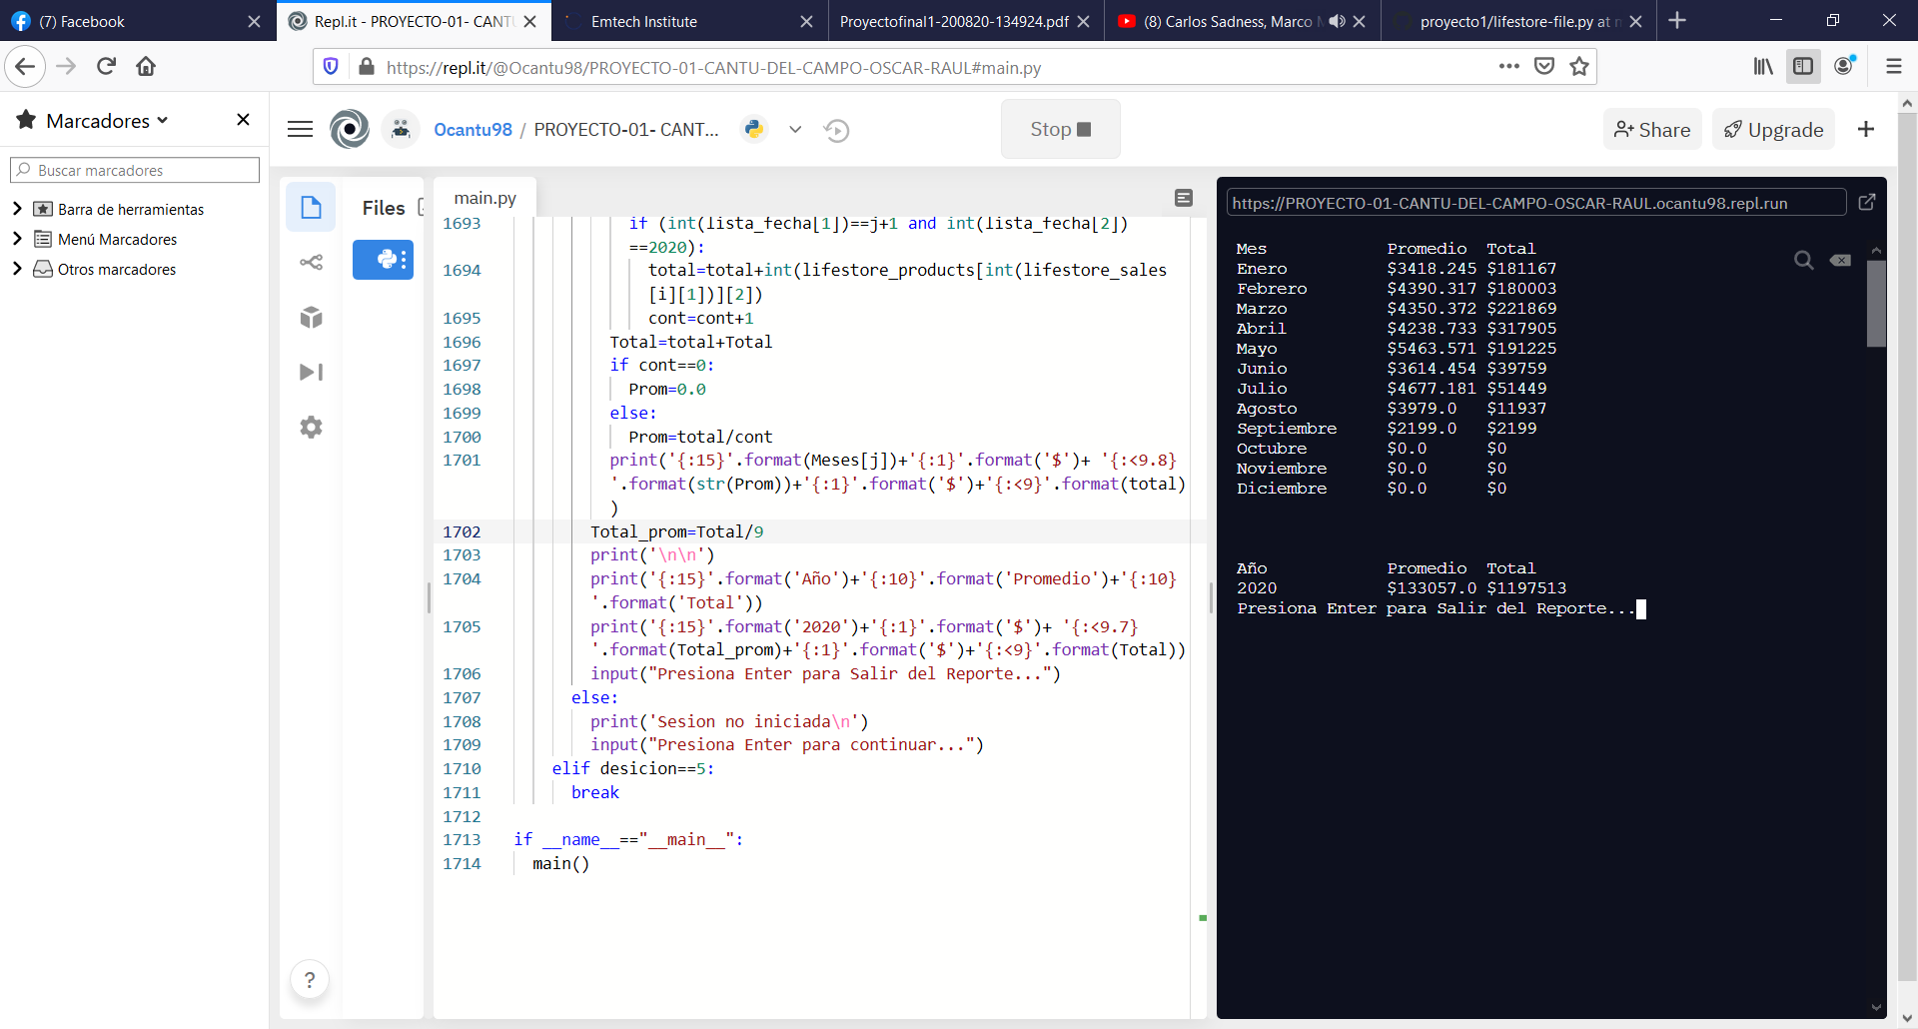

Se puede observar que en los últimos meses que van del año el total de ventas estuvo por debajo del promedio de venta mensual, y fue disminuyendo lo cual quiere decir que la empresa ha estado teniendo tiempos difíciles, podría ser por la situación que se está viviendo actualmente con la pandemia y la crisis económica que los aparatos tecnológicos quedan fuera de las necesidades de las personas.